Communiqué de presse
Türkiye: Le compte à rebours est lancé pour les Jeux européens d'Istanbul 2027
Berne / Istanbul, 02.07.2026: Istanbul, métropole dynamique de la Türkiye, réputée pour accueillir des événements internationaux prestigieux, renforce encore sa position de destination de premier plan dans les domaines du sport, des affaires, de la culture et des arts.
Alors que la ville continue d’accueillir un programme dynamique d’événements mondiaux majeurs tout au long de l’année 2026, les préparatifs sont déjà en cours pour une année 2027 qui s’annonce passionnante. Outre le retour du Grand Prix de Turquie de Formule 1®, Istanbul accueillera les quatrièmes Jeux européens, le plus grand événement multisports d’Europe, du 16 au 27 juin 2027, accueillant ainsi des athlètes et des spectateurs de tout le continent dans ce lieu de rencontre unique entre l’Europe et l’Asie.
Depuis leur création en 2015, les Jeux européens se sont imposés comme l’un des événements multisports phares en Europe. Détenus, organisés et régis par les Comités olympiques européens, chacune des trois éditions précédentes a marqué durablement le monde du sport. Aujourd’hui, la quatrième édition s’apprête à placer la barre encore plus haut à Istanbul, où des milliers d’athlètes européens de haut niveau s’affronteront dans l’une des destinations sportives les plus dynamiques au monde.
Les Jeux européens d’Istanbul 2027 mettront à l’honneur 26 sports et disciplines, dont 22 sports olympiques. L’aviron (sprint sur plage), l’haltérophilie et le squash feront leur entrée aux Jeux européens, tandis que la gymnastique, le volley-ball et la lutte feront leur retour au programme après avoir été absents de l’édition 2023 de Cracovie-Małopolska. Au-delà d’offrir une expérience spectaculaire tant aux athlètes qu’aux supporters, ces Jeux joueront également un rôle clé dans la préparation des Jeux Olympiques de Los Angeles 2028, en proposant des opportunités de qualification dans de nombreuses disciplines, tant par le biais de places directes que par le biais des systèmes de classement olympiques.
Alors que les préparatifs entrent dans leur dernière année, le Comité d'organisation des Jeux européens d'Istanbul 2027 accueille les Comités olympiques nationaux de toute l'Europe à l'occasion du séminaire des chefs de mission, qui se tiendra à Istanbul du 29 juin au 2 juillet. Ce programme de quatre jours rassemble les chefs de mission pour des visites des sites, des séances plénières, des réunions avec les domaines fonctionnels des Jeux et des briefings opérationnels, offrant ainsi aux délégations participantes un aperçu complet de la planification et de l'état de préparation opérationnelle de l'événement à l'approche des Jeux.
Un symbole impressionnant d'Istanbul
Récemment dévoilé, le logo officiel des Jeux européens d’Istanbul 2027 s’inspire de la situation géographique unique d’Istanbul, à cheval sur deux continents, reflétant ainsi le rôle de la ville en tant que pont entre l’Asie et l’Europe. Au centre du logo figure l’élégante silhouette du pont du Bosphore (pont des Martyrs du 15 juillet), l’un des monuments les plus emblématiques d’Istanbul, symbolisant le lien entre les deux continents. Le logo comporte également des motifs de pétales de tulipes représentant l’Asie et l’Europe. Introduites en Anatolie par les Turcs d’Asie centrale avant de se répandre en Europe, les tulipes sont devenues un symbole d’unité, de diversité et d’échanges culturels, reflétant parfaitement l’esprit des Jeux européens.
D’autre part, s’élevant au-dessus du pont, la flamme des Jeux européens incarne la passion, l’énergie et la détermination propres au sport. Les couleurs vives du logo soulignent à la fois le développement durable et célèbrent la riche diversité des athlètes, des cultures et des disciplines sportives qui se réuniront à Istanbul en 2027. Ensemble, tous ces éléments forment un symbole puissant d’une ville qui rassemble les continents, les cultures et les peuples sous un même toit grâce au pouvoir fédérateur du sport.
Istanbul : une scène mondiale pour les grands événements sportifs
Istanbul est une destination de premier plan qui offre à ses visiteurs une expérience inégalée au carrefour des continents, alliant un riche patrimoine historique et architectural à une scène culturelle et artistique dynamique, des boutiques de renommée mondiale et une gastronomie étoilée au guide MICHELIN. Accueillant des millions de visiteurs chaque année, la ville est une plaque tournante mondiale pour les congrès internationaux, les mariages à destination, les concerts d’artistes de renommée mondiale et les grands événements sportifs. Les Jeux européens constituent une nouvelle occasion de mettre en valeur les capacités exceptionnelles d’Istanbul sur la scène internationale.
Au cœur de cet événement prestigieux se trouvent les sites sportifs ultramodernes et les installations de pointe d’Istanbul, qui offrent aux athlètes des conditions de niveau mondial et établissent de nouvelles normes d’excellence. Associés à la célèbre hospitalité turque et à l’atmosphère unique de la ville, ces atouts garantissent une expérience inoubliable tant aux concurrents qu’aux spectateurs.

Vous trouverez ici des images. Images © GoTürkiye.
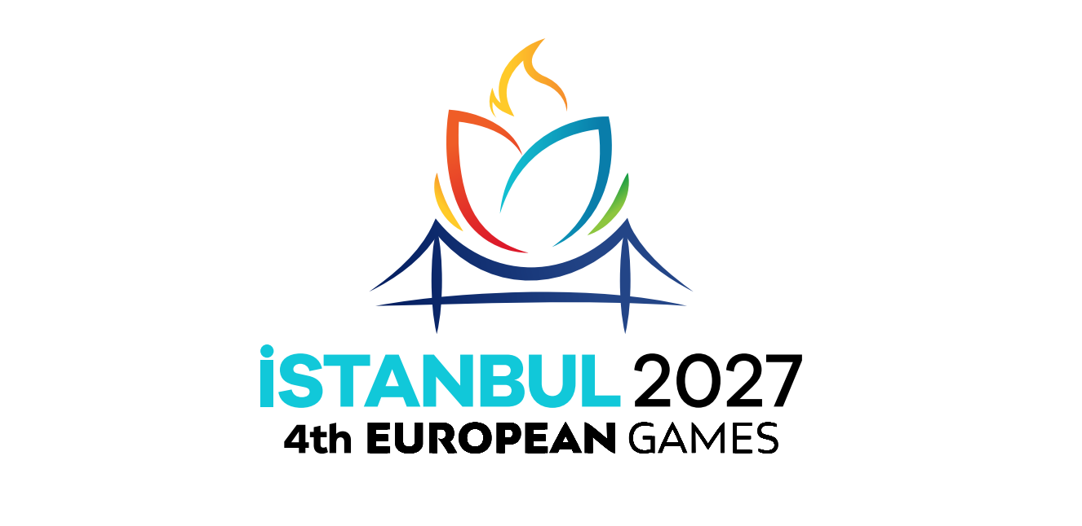
Social Media
Website: goturkiye.com/
Facebook: www.facebook.com/GoTurkiye
Instagram: www.instagram.com/goturkiye/
X: x.com/goturkiye
YouTube: www.youtube.com/GoTürkiye
Pour plus d’informations et images (médias)
Gere Gretz, Office du Tourisme de la Türkiye, c/o Gretz Communications AG,
Zähringerstr. 16, 3012 Berne, Tél. 031 300 30 70
E-mail: info@gretzcom.ch
Internet: goturkiye.com/ /

La Türkiye en bref :
La Türkiye offre tout ce qu’il faut pour des vacances de rêve : un soleil généreux, des eaux bleu azur, des plages et lagunes idylliques, des baies secrètes, des sommets enneigés culminant à plus de 4 000 mètres, des forêts de montagne ombragées et une nature à couper le souffle. Les villes animées côtoient des terrains de golf d’exception, tandis que l’histoire se révèle à travers des sites emblématiques comme le temple d’Artémis à Éphèse et la tombe du roi Mausolos II à Halicarnasse, deux des deux anciennes merveilles du monde.
À cheval sur deux continents, la Türkiye recèle de trésors culturels, historiques et naturels. Des formations rocheuses spectaculaires de la Cappadoce à la côte lycienne, en passant par l’effervescence d’Istanbul, le pays séduit tous les types de voyageurs. Son offre hôtelière variée, un service chaleureux et une cuisine raffinée mettent en valeur l’hospitalité turque. La Türkiye combine ainsi loisirs, sports et expériences culturelles, offrant une palette complète pour tous les goûts.

